به دلیل دزدی‌های اخیر در اطراف دانشگاه، مسئولین دانشگاه برای تامین امنیت دانشجویان در زمان امتحانات که دانشگاه کاملا حضوری می‌شود تصمیم می‌گیرند که در اطراف دانشگاه نیز نگهبان بگذارند. برای این منظور دانشگاه باید وظایف را بین تعدادی نگهبان در تعدادی شیفت تقسیم کنن. برای هر شیفت از شبانه روز، با توجه موارد دزدی گزارش داده شده تعداد مشخصی که از قبل معلوم هست نگهبان نیاز است. در این تقسیم‌بندی یک سری از شرایط حتما باید برقرار باشند(که به آنها Hard Constraints می‌گوییم) و یک سری از شرایط بهتر است برقرار شوند(Soft Constraints). این شرایط به ترتیب زیر هستند:

Hard Constraints

- دقیقا به تعداد مورد نیاز نگهبان برای هر شیفت تعیین شده باشد()

- به هر نگهبان حداکثر یه شیفت در هر روز تعلق گیرد.

Soft Constraints:

|  |  |  |
| --- | --- | --- |
| میزان با ارزش بودن constraint | Constraints | No. |
| 20 | مرخصی‌های هر نگهبان پشت سر هم باشد. | SC1 |
| 5 | اگر نگهبانی 4 شیفت شبانه متوالی داشته باشد روز 5ام برایش مرخصی در نظر گرفته‌شود تا استراحت کند. | SC2 |

نحوه حل مساله را با استفاده از الگوریتم بهینه سازی کلونی مورچگان توضیح دهید. یعنی موارد زیر را به طور دقیق مشخص کنید:

الف) گره‌ها و یال‌های گراف، ب) قیدها، پ) مفهوم فرومون‌ها بر روی یال‌ها (و احتمالا گره‌ها)، ت) نحوه تولید پاسخ نامزد

پاسخ:

الف) گره‌ها و یال‌های گراف: یک سری گره برای شیفت‌ها و یک سری گره برای نگهبانان داریم. اگر نگهبان i ام باید در شیفت j ام نگهبانی دهد آنگاه یک یال از گره نگهبان i به گره شیفت j رسم می‌شود.

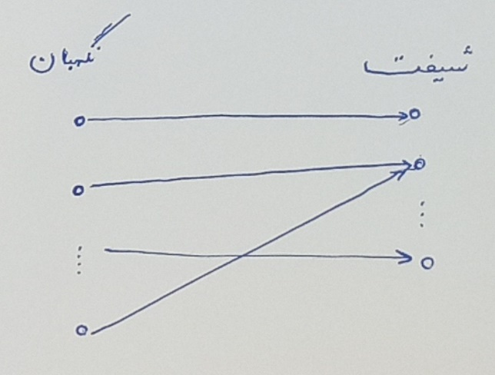

ب) قیدها: از گره هر نگهبان حداکثر یک یال خارج شود و به گره هر شیفت دقیقا به تعداد مورد نیاز یال وارد شود.

پ) مفهوم فرومون‌ها: میزان مطلوب بودن یال‌ها بر اساس soft constraint. برای چک کردن soft constraint ها میتوان از تابع پنالتی زیر استفاده کرد(باید این تابع پنالتی مینیمم شود):

Roster Penalty = $\sum_{i=1}^{k}{\sum_{s=1}^{n}{C_{s}×g_{s}(x)}}$

i: اندیس گره نگهبان

k: تعداد نگهبانان

s: اندیس soft constraint

n: تعداد soft constraint

Cs: وزن پنالتی برای تخطی کردن از soft constraint (مقدارش را می‌توان منفی ارزشی که در جدول هست در نظر گرفت)

gs(x): تعداد تخطی‌های s امین soft constraint در solution roster x

ت) نحوه تولید پاسخ نامزد: اگر m شیفت و k نگهبان داشته باشیم آنگاه $k×m$ یال داریم. از بین این $k×m$ یال، با توجه به میزان فرومون بهترین یال را انتخاب می‌کنیم. اگر یک سر این یال متناظر با نگهبان i ام است بقیه m-1 یال متصل به نگهبان i ام را حذف میکنیم. سپس به همین ترتیب الگوریتم را تا جایی که تعداد نگهبان مورد نیاز برای هر شیفت تعیین شود ادامه می‌دهیم.